Муниципальное бюджетное дошкольное образовательное учреждение детский сад «Журавушка» с. Вишенное Белогорского района Республики Крым

**«Мы за здоровое питание».**

Цель: систематизировать представления детей о необходимости заботы о своем здоровье, о важности правильного питания, как составляющей здоровья. Дети рассуждали на тему «здоровое питание».

«Здоровое питание – это такое питание, которое приносит людям здоровье». «Здоровое питание приносит людям пользу».

«Здоровое питание дает человеку силы».

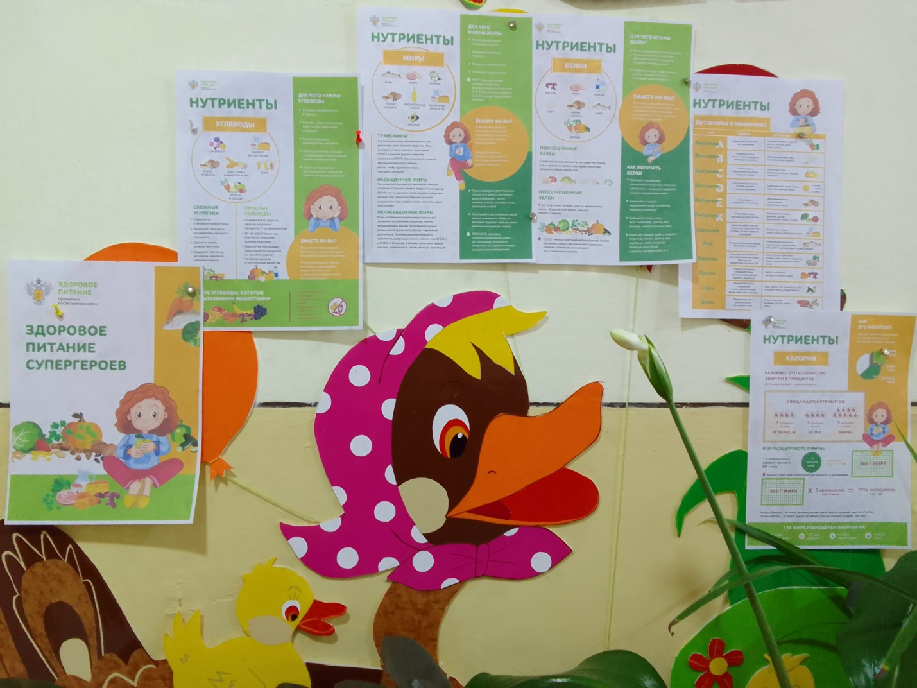

**Рекламная акция:**

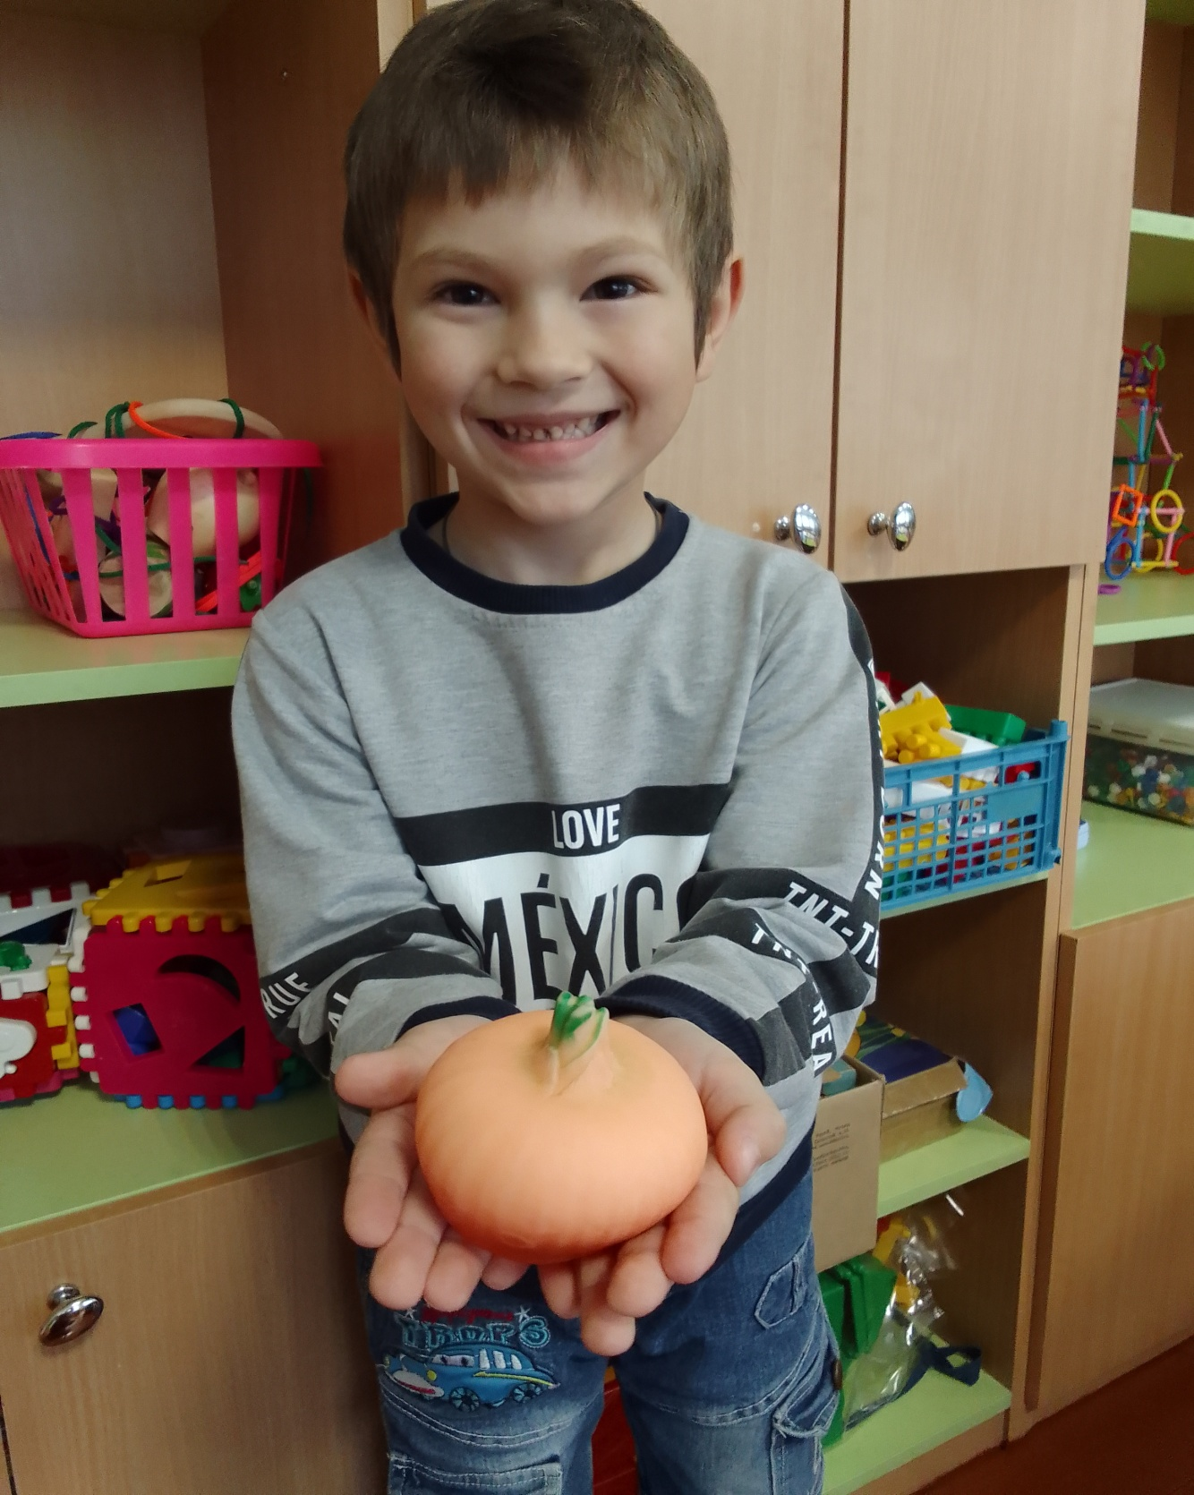

Вот приправа в каждом блюде.

Лук полезен всегда людям.

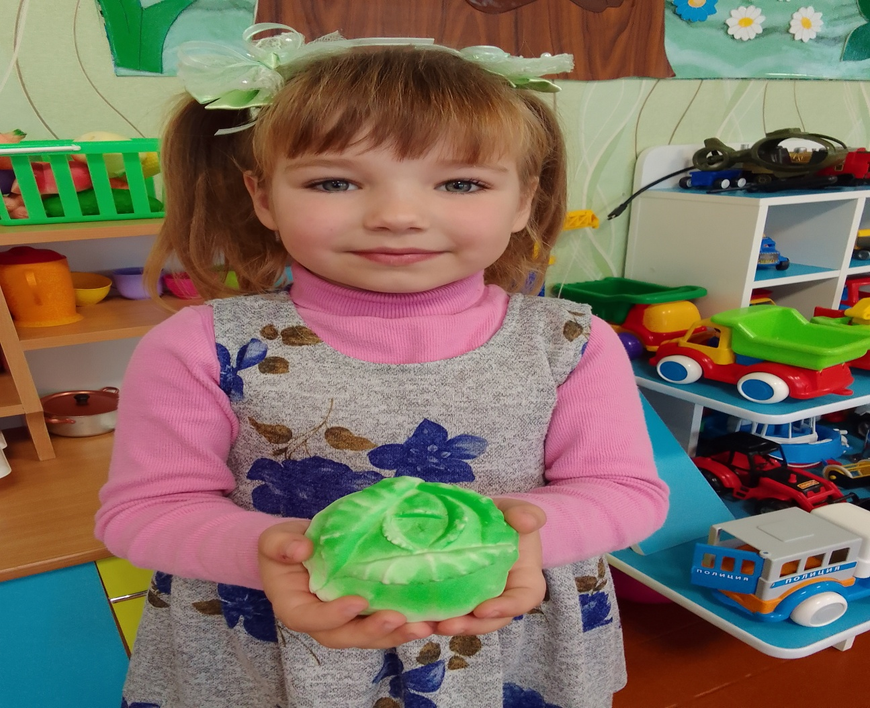

Я капусту раздобыла,

Чтобы было больше силы!

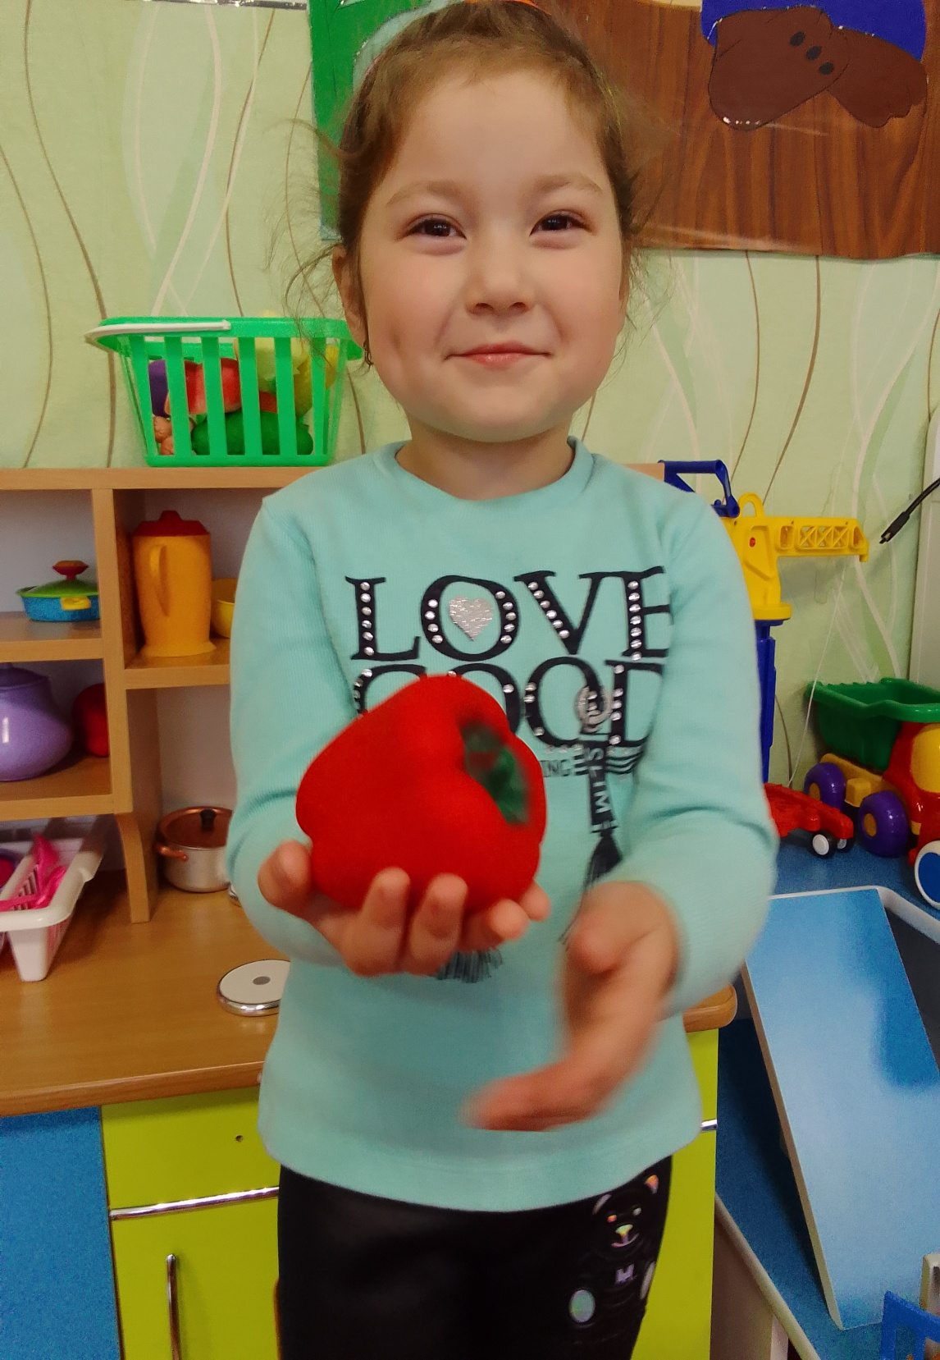

Перец я купила сладкий – будет дома все в порядке!

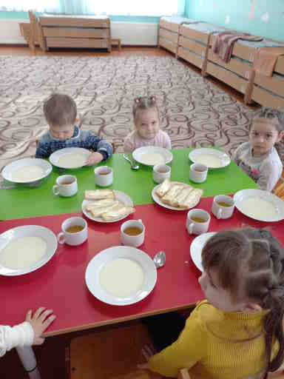

Ешьте кашу по утрам – не пойдете к докторам!

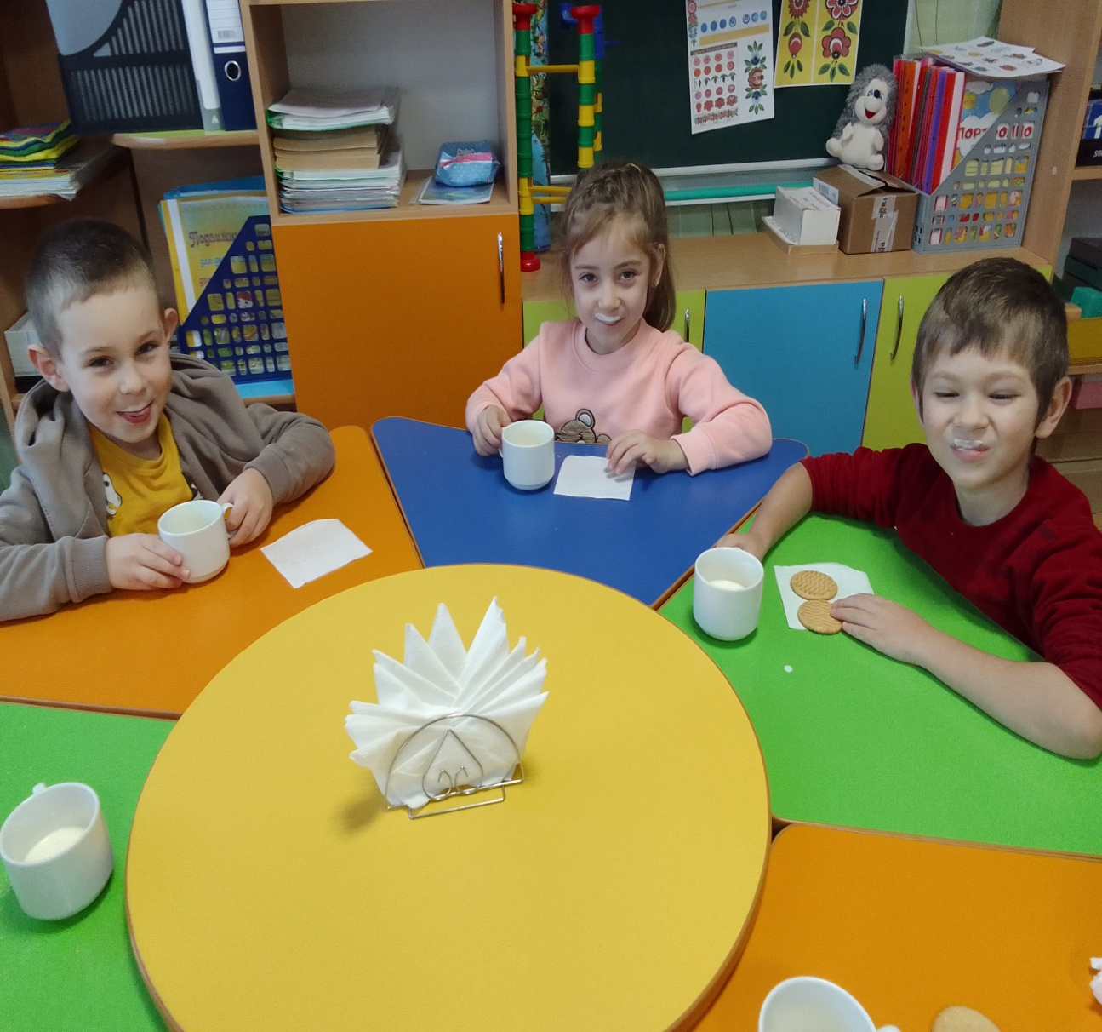

Вот это да – кефирные усы!

Для здоровья, для красы!

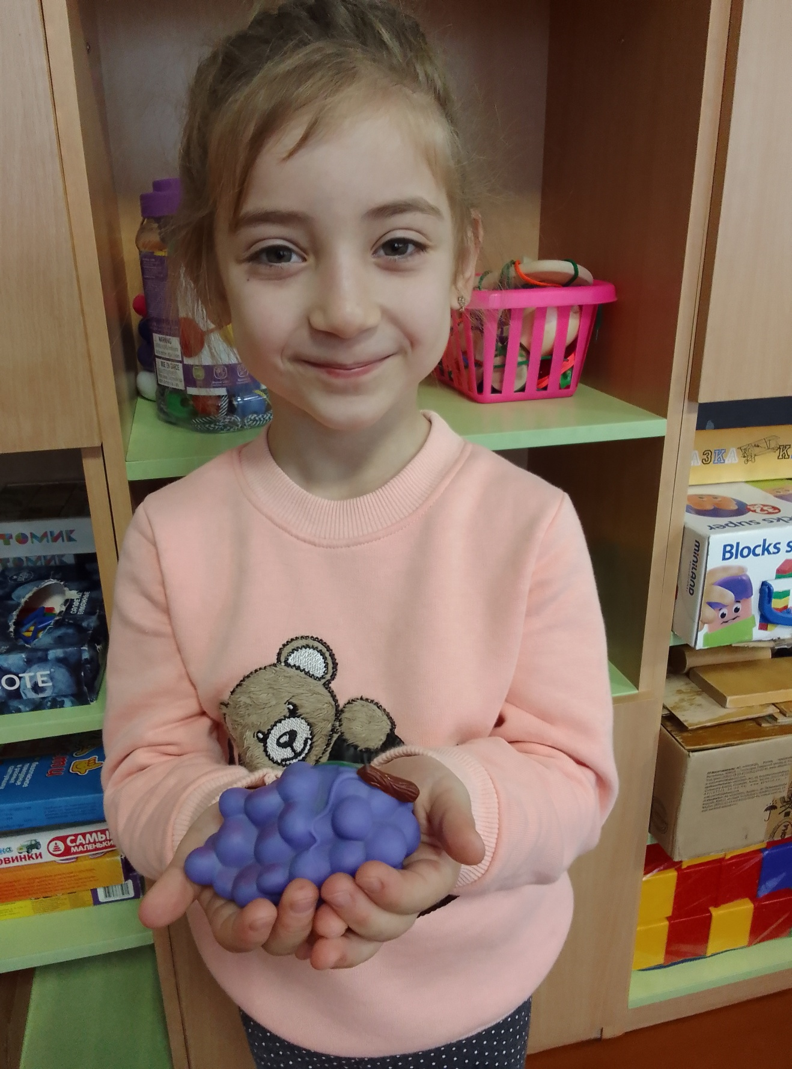

Вырос на славу виноград, каждый винограду рад.

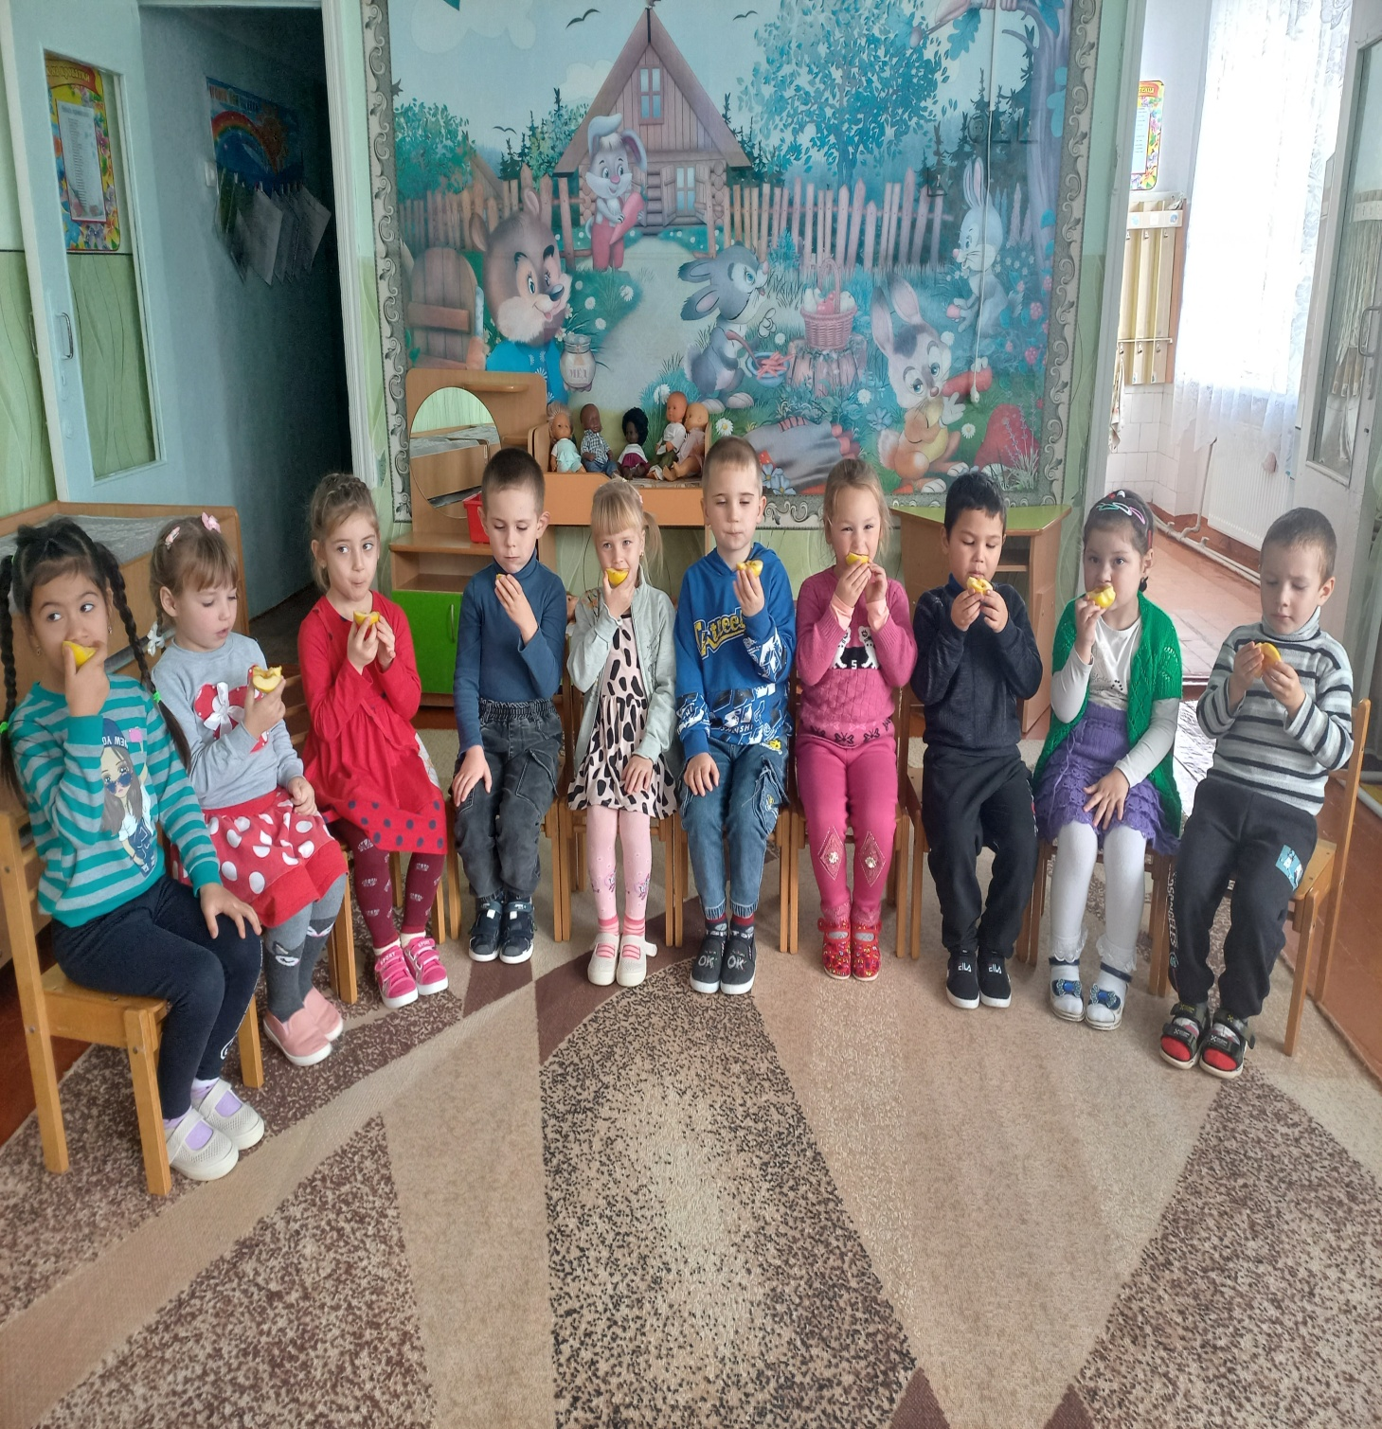

Мы жуем, жуем, жуем и ничуть не устаем!